Technic STE
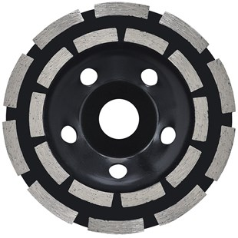
- Professionele komschijf
- Met dubbele rij gesoldeerde segmenten
Toepassing: beton, betonproducten, dekvloer.
Artikelnummer | Diameter Ø | Asgat | Aantal segmenten | Totaal hoogte (mm)
S350057 | 115 | 22.23 | 18 | 22
S350058 | 125 | 22.23 | 20 | 22
S350059 | 180 | 22.23 | 24 | 30

